Вариант 1_____________________7 «__»

Задание №1
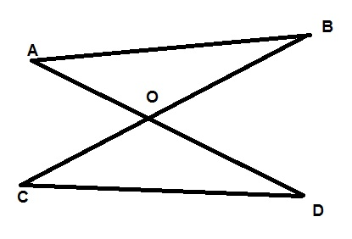

Дано: АО=СО, ВО = DO
Доказать: Δ AOB = Δ COD
Доказательство:

Задание 2
Равные отрезки MN и LP точкой пересечения O делятся пополам. Докажите, что Δ MOL = Δ NOP и найдите NP, если ML =14 см
Дано:

Найти:
Решение:

Вариант 2____________________7 «__»

Задание №1
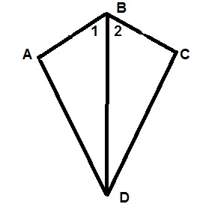
Дано: 1 = 2, АВ =ВС
Доказать: Δ ABD = Δ CBD
Доказательство:

Задание 2
Равные отрезки AB и CD точкой пересечения O делятся пополам. Докажите, что Δ AOC = Δ BOD и найдите AC, если BD =12 см
Дано:

Найти:
Решение:

